УДК 004.94
РАЗРАБОТКА КОМПЬЮТЕРНЫХ МОДЕЛЕЙ модифицированных арамидных ТКАНЕЙ

© 2018 Н.Ю. Долганина¹, А.В. Игнатова¹, И.С. Слободин¹
¹Южно-Уральский государственный университет
(454080 Челябинск, пр. им. В.И. Ленина, д. 76),
E-mail: dolganinani@susu.ru, ignatovaav@susu.ru, slobodinis@yandex.ru
Поступила в редакцию: 25.10.2018

Статья посвящена разработке численными методами моделей модифицированных арамидных тканей (арамидных тканей с поверхностной обработкой), применяемых в бронезащитных элементах. На сегодняшний день актуальными задачами при разработке бронезащитных элементов (бронежилетов) являются минимизация их массы, снижение величины прогиба тыльной стороны бронепанели (уменьшение уровня травмирования тела человека). Большая часть энергии пули рассеивается за счет работы сил трения во время вытягивания нитей из баллистических (арамидных) тканей в бронежилете. Поверхностная обработка тканей позволяет увеличить фрикционное взаимодействие нитей и снизить прогиб тканевых преград при локальном ударе с минимальным утяжелением. Для создания сетки конечных элементов тканей с поверхностной обработкой разработано приложение, спроектировано и реализовано, проведено тестирование. Приложение позволяет создавать численные модели модифицированных арамидных тканей со сплошной поверхностной обработкой и частичной (полосами вдоль осей X и Y в плоскости ткани). В работе рассмотрена арамидная ткань полотняного переплетения P110 с поверхностной обработкой ПВА. Была создана модель ткани со сплошной поверхностной обработкой. Поверхностную обработку строили оболочечными элементами, которые соединяли нити основы и утка с наружной стороны. Проведено суперкомпьютерное моделирование ударного нагружения модифицированной арамидной ткани, расположенной на регистрирующей среде (техническом пластилине) в пакете программ LS-DYNA. Проведено сравнение полученных расчетных данных с экспериментальными, получен график ускореня.
Ключевые слова: метод конечных элементов, суперкомпьютерное моделирование, арамидная ткань, поверхностная обработка, удар, технический пластилин, LS-DYNA.
ОБРАЗЕЦ ЦИТИРОВАНИЯ
Долганина Н.Ю., Игнатова А.В., Слободин И.С. Разработка компьютерных моделей модифицированных арамидных тканей // Вестник ЮУрГУ. Серия: Вычислительная математика и информатика. 2018. Т. X, № Y. С. Z1–Z2. DOI: 10.14529/cmseXXXXXX.

Введение
Современные высокоэффективные многослойные тканевые структуры (бронепанели) применяются в качестве элементов защиты тела человека. При разработке таких бронепанелей основное внимание уделяется минимизации их массы при заданном уровне защиты. В тканевых структурах нити могут перемещаться как в плоскости ткани, так и в направлении движения пули (прогиба тыльной стороны бронепанели). Из литературных источников [3] следует, что основная часть кинетической энергии пули рассеивается за счет вытягивания нитей из ткани (фрикционного взаимодействия), а остальная часть идет на распрямление, растяжение и разрыв нитней. При локальном ударе тыльная сторона защитной тканевой структуры прогибается (смещается вместе с пулей в направлении ее движения), что может негативно повлиять на тело человека. Тканевые бронепанели должны обеспечить допустимый прогиб тыльной стороны и снизить степень травмирования тела человека. Допустимое значение прогиба тканевых структур оценивается при стандартных испытаниях — определение глубины вмятины, оставленной бронепанелью, в регистрирующей среде (техническом пластилине) после удара пулей.
Наиболее известными способами снижения величины прогиба являются: использование неньютоновских жидкостей, покрытие тканей слоем полимера или композиций с абразивными частицами [1, 6, 8, 9]. Однако такие модификации тканевых бронепанелей приводят к существенному увеличению массы бронежилета и снижению комфортности ношения. В отличие от перечисленных способов модернизации бронепанелей поверхностная обработка тканей позволяет увеличить фрикционное взаимодействие нитей и снизить прогиб тканевых преград при локальном ударе с минимальным утяжелением.
Эксприментальные исследования ударного нагружения защитных тканевых структур позволяют определить количество разрушенных слоев ткани, величину прогиба тыльной стороны бронепанели [6, 15]. Но этот метод дорогостоящий и не позволяет в полной мере понять процесс взаимодействия между пулей, тканевой бронепанелью и регистрирующей средой. Поэтому с появлением мощных суперкомпьютеров широкое развитие получили численные подходы (метод конечных элементов), которые позволяют моделировать процессы деформирования и разрушения многослойных тканевых структур при локальных ударах. В настоящее время существуют конечно-элементные модели тканей разной сложности: в виде сплошной среды [11]; моделирование отделных нитей балочными, оболочечным или объемными конечными элементами [2, 4, 5]. Модели сплошной среды не требуют больших вычислительных ресурсов и позволяют рассматривать бронепанели с большим количеством слоев ткани и больших размеров, но они не позволяют выявить влияние фрикционного взаимодействия при вытягивании нитей из ткани. В моделях с балочными конечными элементами учет контактного взаимодействия между нитями невозможен. Модели с объемными конечными элементами требуют больших вычислительных ресурсов. В моделях с оболочечными конечными элементами существует возможность учесть множественные контактные взаимодействия, задать анизотропный материал для нитей. Такие модели требуют на порядок меньших вычислительных ресурсов по сравнению с моделями, построненными объемными конечными элементами [4].
Данная работа является продолжением наших исследований выполненных в работах [7, 16], где мы создали модель арамидной ткани Р110 с поверхностной обработкой ПВА. Поверхностную обработку в работах [7, 16] мы учитывали с помощью изменения всего одного параметра — коэффициента сухого трения. Исследования по вытягиванию нити из ткани показали, что разработанные модели адекватно описывают наблюдаемые в реальном эксперименте зависимости нагрузок от перемещений. Однако подобные модели не позволяют исследовать работу арамидных тканей с частичной поверхностной обработкой, когда обработка наносится не на всю поверхность ткани, а только на ее часть, например, полосами.
В данной работе рассмотрена арамидная ткань Р110 с поверхностной обработкой ПВА. Для генерации сетки конечных элементов разработано приложение, позволяющее создавать модели ткани с частичной, либо сплошной поверхностной обработкой. С помощью разработанного приложения создана модель арамидной ткани со слошной поверхностной обработкой. Данная модель позволяет прогнозировать прогиб тыльной стороны модифицированной арамидной ткани, расположенной на регистрирующей среде (техническом пластилине) при локальном ударном нагружении. На суперкомпьютере в пакете программ LS-DYNA рассчитан процесс ударного нагружения модифицированной арамидной ткани, расположенной на техническом пластилине, проведено сравнение полученных результатов с экспериментальными данными, получен график ускорения.
Остаток документа организован следующим образом. В разделе 1 описана постановка задачи. В разделе 2 показана реализация задачи. В разделе 3 приведены результаты исследований. В заключении показаны основные результаты, полученные в ходе выполнения данной работы.

Постановка задачи
Создание вручную модели арамидных тканей с поверхностной обработкой является трудоемкой задачей, поэтому для создания 3-D моделей было разработано приложение, которое позволяет генерировать сетку конечных элементов. Функциональные требования к данному приложению заключаются в том, что он должен предоставлять пользователю графический интерфейс, который позволяет задавать: размеры ткани и нитей, размеры полос поверхностной обработки (по осям X и Y), отступ от края ткани для полос обработки (по осям X и Y), расстояние между полосами обработки (по осям X и Y), размер конечных элементов. Приложение должно обеспечивать создание входного файла для расчета в пакете программ LS-DYNA (k-файла) с координатами узлов и конечными элементами.
Приложение должно иметь модульную структуру:
Модуль генерации элементов нитей заполняет заданный пользователем объем нитями, состоящими из повторяющихся элементов, заданных размеров.
Модуль проверки вхождения элемента нити в заданный объем проверяет, входит ли каждая из вершин элемента в заданный пользователем объем. Если не входит хотя бы одна точка, то элемент удаляется.
Модуль вычисления элементов верхней поверхности ткани выбирает из всех сгенерированных элементов те, которые находятся на верхней поверхности, и помещает их в коллекцию.
Модуль проверки вхождения элемента в полосы поверхностной обработки проверяет для каждой вершины элемента ее принадлежность полосам поверхностной обработки, заданных пользователем.
Модуль генерации элементов поверхностной обработки создает новые элементы, находящиеся между элементами верхней поверхности ткани, вершины которых являются вершинами соседних элементов верхней поверхности. Для каждого элемента производится проверка на вхождение в полосы поверхностной обработки, лишние элементы удаляются.
Модуль вывода создает k-файл и записывает в него координаты узлов и конечных элементов модели арамидной ткани с поверхностной обработкой.
В работе рассматривается арамидная ткань типа P110, переплетение нитей полотняное, поверхностная плотность 110 г/кв.м. (рис. 1). Поверхность ткани была обработана водной эмульсией ПВА с содержанием сухого вещества 38 %. Утяжеление ткани составлило 5,1 % после нанесения и высущивания водной эмульсии ПВА.
Проведено суперкомпьютерное моделирование по определению величины прогиба тыльной стороны арамидной ткани с поверхностной обработкой, расположенной на регистрирующей среде (техническом пластилине) при локальном ударе. Нити и поверхнострая обработка ткани созданы с помощью разработанного в данной работе приложения. Края ткани не были закреплены. Размер ткани составлял 100×100 мм, размер пластилинового блока равен 100×100×30 мм, индентор представлял собой стальной шарик диаметром 4,5 мм, массой 0,5 г, скорость индентора была 100–130 м/с.
Рис. 1. Фотография арамидной ткани

Реализация
Для создания модели арамидной ткани с поверхностной обработкой пользователю необходимо задать в пользовательском интерфейсе, разработанного приложения, размеры ткани и нитей, размеры поверхностной обработки, размер конечных элементов. После этого в приложении будет создана модель на основе заданных параметров.
Алгоритм работы приложения включает в себя следующие шаги:
- Заполнение прямоугольника, созданного на основе входных данных, нитями, состоящими из элементов заданного размера и на определенном расстоянии друг от друга.
- Вычисление элементов нитей, которые находятся на верхней поверхности ткани.
- Генерация элементов поверхностной обработки. Они находятся в промежутках между элементами нитей верхней поверхности ткани. Вершинами этих элементов являются четыре вершины четырех разных элементов нитей.
- Проверка соответствия элементов поверхностной обработки заданным параметрам размеров и отступов. Удаление лишних элементов.
- Запись координат узлов и конечных элементов в выходной k-файл.
Возможности разработанного комплека позволяют построить модели арамидной ткани с частичной поверхностной обработкой, на рис. 2 представлена модель размером 10×10 мм. Ширина нити равна 410 мкм, расстояние между нитями в плоскости — 130 мкм, размер конечных элементов — 410 мкм, размеры поверхностной обработки: ширина полосы обработки по X и Y, а также рассояние между полосами обработки по X и Y — 2,5 мм. На рис. 2 нити основы обозначены зеленым цветом, нити утка — желтым, частичная поверхностная обаботка — коричневым.
В работе рассмотрена модель арамидной ткани со сплошной поверхностной обработкой размером 100×100 мм. Размеры нитей в модели те же, что и в примере на рис. 2. Геометрия нити в модели была упрощена и представлена в виде набора плоских элементов (SHELL), ширина и толщина нитей постоянны. Такая модель обеспечивает минимум геометрических параметров и численную эффективность (снижение времени расчетов на суперкомпьютере). В расчетной модели нити имеют возможность вытягивания с учетом сухого трения после разрушения элементов поверхностной обработки. Толщина нитей (оболочек) равна 50 мкм.
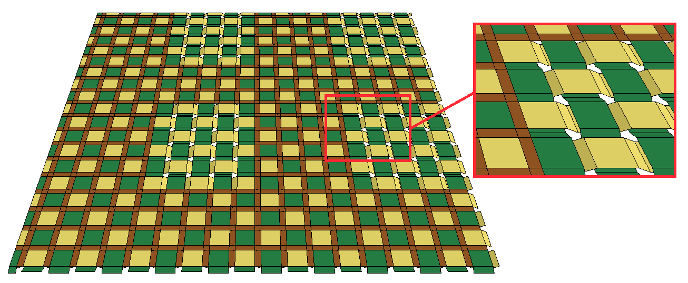
Рис. 2. Визуализация модели арамидной ткани с частичной поверхностной обработкой
Для нитей был назначен ортотропный материал (*MAT_ENHANCED_ COMPOSITE_DAMAGE) [12]. В таблице приведены характеристики материала. Модуль упругости вдоль нити (E_{A}) определен экспериментально [7], остальные модули упругости (Е_{В}, Е_{С}), два модуля сдвига (G_{AB}, G_{BC}) и три коэффициента Пуассона приняты согласно рекомендациям из литературы [13].
Таблица
Характеристики материала нитей
Параметр | Обозначение | Величина
Плотность, кг/м³ | ρ | 1 440
Коэффициенты Пуассона | μ_{АВ}, μ_{ВС}, μ_{АС} | 0,001
Модули упругости, Па | E_{А} | 1,4·10¹¹
Модули упругости, Па | Е_{В}, Е_{С} | 1,4·10¹⁰
Модули сдвига, Па | G_{AB}, G_{BC} | 1,4·10¹⁰
Модули сдвига, Па | G_{СA} | 4·10⁷
Арамидные нити в ткани P110 имеют небольшое сопротивление изгибу. Такие нити имеют небольшую крутку и состоят из волокон диаметром 10–15 мкм. Чтобы учесть сопротивление нитей изгибу в модели было использовано три точки интегрирования по толщине. Трансверсальный модуль сдвига G_{CА} влияет на величину сопротивления изгибу. G_{CА} был найден из предварительных расчетных и экспериментальных исследований по вытягиванию нити из необработанной ткани [7].
Статический коэффициент трения равен 0,174 для необработанной ткани и был определен экспериментально [7]. Поскольку поверхность ткани обрабатывали только с одной стороны, то в численных моделях поверхностную обработку строили оболочечными элементами, которые соединяли нити основы и утка с наружной стороны. Для поверхностной обработки ПВА был выбран материал *MAT_PLASTIC_KINEMATIC. Параметры для модели материала ПВА были определены экспериментально: модуль упругости Е = 1,99 ГПа, предел прочности σ_{в} = 24 МПа, коэффициент Пуассона μ = 0,45, плотность ρ = 1088 кг/м³.
Материал регистрирующей среды (технического пластилина) — вязкоупругий. Для пластилина был определен материал MAT_STRAIN_RATE_DEPENDENT_ PLASTICITY, позволяющий задать в табличном виде зависимость предела текучести от скорости деформирования [7]. Параметры для модели материала были определены экспериментально [14]. Модуль упругости пластилина Е = 20 МПа, коэффициент Пуассона μ = 0,45, плотность ρ = 1400 кг/м³.
Контакт между объектами задавали командой *CONTACT_AUTOMATIC_ SURFACE_TO_SURFACE. В расчете индентор выполнен из абсолютно жесткого материала. Сетка конечных элементов 3D модели арамидной ткани размером 100×100 мм со сплошной поверхностной обработкой, расположенной на техническом пластилине показана на рис. 3.
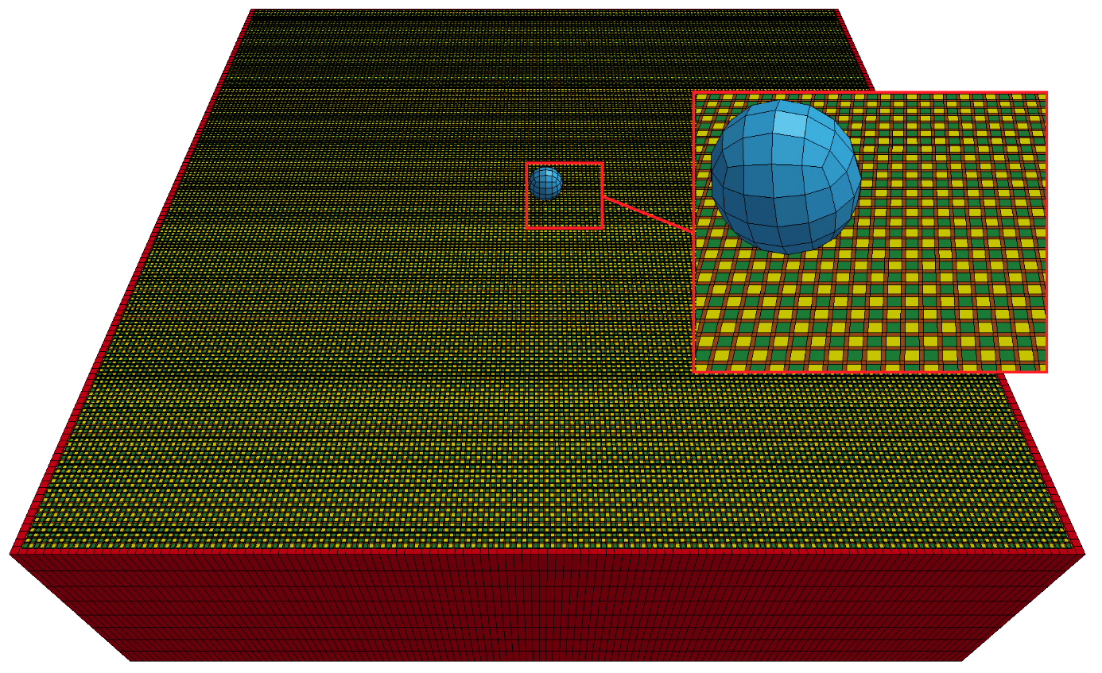
Рис. 3. Сетка конечных элементов

Результаты исследований
На суперкомпьютере «Торнадо ЮУрГУ» [10] были проведены все расчеты. График ускорения для задачи по определению глубины вмятины в техническом пластилине при локальном ударе в арамидную ткань с поверхностной обработкой ПВА представлен на рис. 4. Из-за имеющейся лицензии на пакет программ LS-DYNA задача была распараллелена до 48 ядер. На одном ядре задача была решена за 183 481 с.
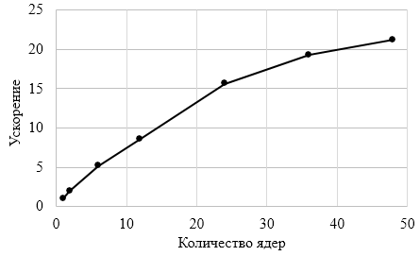
Рис. 4. Ускорение
Характер деформирования арамидной ткани Р110 с поверхностной обработкой ПВА и технического пластилина после динамического взаимодействия с индентором представлен на рис. 5. Было получено, что конечные элементы поверхностной обработки были разрушены в области контакта индентора с тканью, а также в местах вытягивания нитей из ткани. Таким образом, разработанная модель модифицированной арамидной ткани позволяет учесть фрикционное взаимодействие нитей.
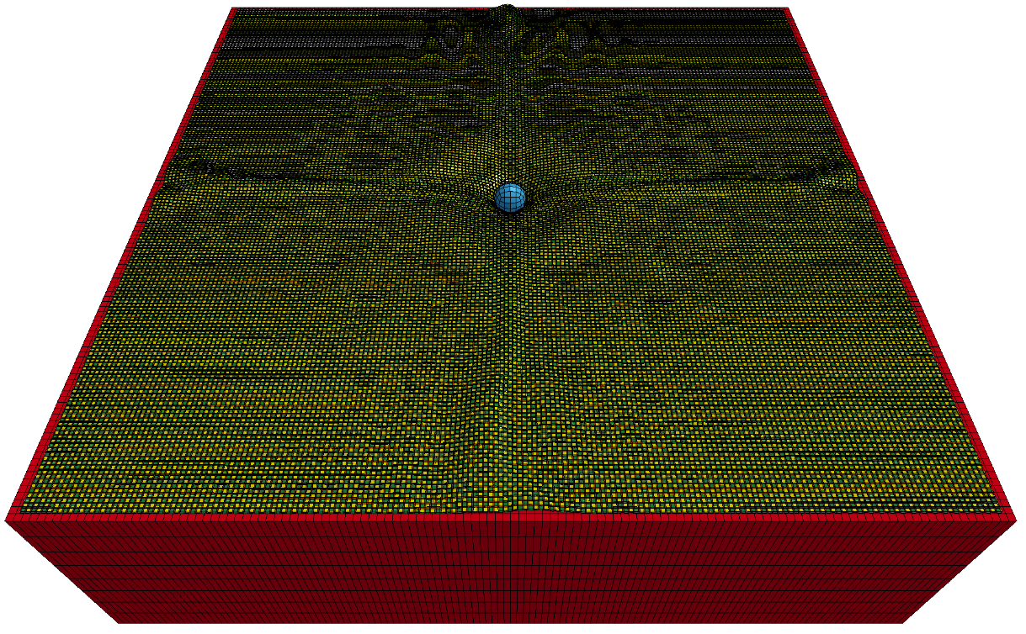
Рис. 5. Характер деформирования ткани с поверхностной обработкой ПВА и технического пластилина после динамического взаимодействия с индентором
Разработанное в данной работе приложение позволяет создавать модели модифицированных арамидных тканей как со сплошной, так и с частичной поверхностными обработками, в отличии от разработанных нами ранее моделей в работах [7, 16], где расчетные исследования можно проводить только для тканей со плошной поверхностной обработкой. В работах [7, 16] были проведены исследования по вытягиванию нити из ткани, определены зависимости нагрузки от перемещений. В данной работе мы провели исследования по ударному нагружению модифицированных арамидных тканей, расположенных на техническом пластилине. Полученные расчетные значения глубин вмятин в техническом пластилине хорошо согласуются с экспериментальными данными, разница не превышает 2%.

Заключение
В ходе выполнения работы было разработано приложение для создания компьютерных моделей модифицированных арамидных тканей (с поверхностной обработкой). Приложение позволяет создавать модели тканей со сплошной поверхностной обработкой и частичной (полосами по осям X и Y).
Разработана численно эффективная модель арамидной ткани со сплошной поверхностной обработкой по определению глубины вмятины в регистрирующей среде (техническом пластилине) при локальном ударе. Поверхностную обработку строили оболочечными элементами, которые соединяли нити основы и нити утка с наружной стороны. Выполнена реализация модели арамидной ткани с поверхностной обработкой с проведением расчетов на суперкомпьютере «Торнадо ЮУрГУ» в пакете программ LS-DYNA. Расчетные и экспериментальные данные по глубинам вмятин в пластилине хорошо согласуются между собой, разница не превышает 2%.
Для задачи ударного нагружения одного слоя модифицированной арамидной ткани, расположенной на техническом пластилине получен график ускорения. Полученная модель позволяет с достаточной точностью прогнозировать глубины вмятин в техническом пластилине.

Исследование выполнено при финансовой поддержке РФФИ в рамках научного проекта № 17-08-01024 А.

Литература
- Abtew M.A., Boussu F., Bruniaux P., Loghin C., Cristian I., Chen Y., Wang L. Forming characteristics and surface damages of stitched multi-layered para-aramid fabrics with various stitching parameters for soft body armour design // Composites Part A: Applied Science and Manufacturing. 2018. Vol. 109. P. 517–537. DOI: 10.1016/j.compositesa.2018.02.037.
- Chocron S., Figueroa E., King N., et al. Modeling and validation of full fabric targets under ballistic impact // Composites Science and Technology. 2010. Vol. 70, No. 13. P. 2012–2022. DOI: 10.1016/j.compscitech.2010.07.025.
- Das S., Jagan S., Shaw A., Pal A. Determination of inter-yarn friction and its effect on ballistic response of para-aramid woven fabric under low velocity impact // Composite Structures. 2015. Vol. 120. P. 129–140. DOI: 10.1016/j.compstruct.2014.09.063.
- Gatouillat S., Bareggi A., Vidal-Sallé E., Boisse P. Meso modelling for composite preform shaping – Simulation of the loss of cohesion of the woven fibre network // Composites: Part A. 2013. Vol. 54. P. 135–144. DOI: 10.1016/j.compositesa.2013.07.010.
- Ha-Minh C., Imad A., Kanit T., Boussu F. Numerical analysis of a ballistic impact on textile fabric // International Journal of Mechanical Sciences. 2013. Vol. 69. P. 32–39. DOI: 10.1016/j.compositesa.2013.07.010.
- Hassan T.A., Rangari V.K., Jeelani S. Synthesis, processing and characterization of shear thickening fluid (STF) impregnated fabric composites // Materials Science and Engineering A. 2010. Vol. 527. P. 2892–2899. DOI: 10.1016/j.msea.2010.01.018.
- Ignatova A.V., Dolganina N.Yu., Sapozhnikov S.B., Shabley A.A. Aramid fabric surface treatment and its impact on the mechanics of yarn’s frictional interaction // PNRPU Mechanics Bulletin. 2017. Vol. 4. P. 121–137. DOI: 10.15593/perm.mech/2017.4.09.
- Kedzierski P., Gieleta R., Morka A., et al. Experimental study of hybrid soft ballistic structures // Composite Structures. 2016. Vol. 153. P. 204–211. DOI: 10.1016/j.compstruct.2016.06.006.
- Kim YunH., Park Y., Cha JiH., Ankem V.A., Kim C.-G. Behavior of Shear Thickening Fluid (STF) impregnated fabric composite rear wall under hypervelocity impact // Composite Structures. 2018. Vol. 204. P. 52–62. DOI: 10.1016/j.compstruct.2018.07.064.
- Kostenetskiy P.S., Safonov A.Y. SUSU Supercomputer Resources // Proceedings of the 10th Annual International Scientific Conference on Parallel Computing Technologies (PCT 2016). Arkhangelsk, Russia, March 29–31, 2016. CEUR Workshop Proceedings. 2016. Vol. 1576. P. 561–573.
- Lim C.T, Shim V.P.W., Ng Y.H. Finite-element modeling of the ballistic impact of fabric armor // International Journal of Impact Engineering. 2003. Vol. 28. P. 13–31. DOI: 10.1016/S0734-743X(02)00031-3.
- LS-DYNA R7.0 Keyword user's manual. LSTC. 2013. 2206 p.
- Nilakantan G., Nutt S. Effects of clamping design on the ballistic impact response of soft body armor // Composite Structures. 2014. Vol. 108. P. 137–150. DOI: 10.1016/j.compstruct.2013.09.017.
- Sapozhnikov S.B., Ignatova A.V. Mechanical properties of technical plasticine under static and dynamic loadings // PNRPU Mechanics Bulletin. 2014. Vol. 2. P. 201–219.
- Tan V.B.C., Lim C.T., Cheong C.H. Perforation of high-strength fabric by projectiles of different geometry // International Journal of Impact Engineering. 2003. Vol. 28, No. 2. P. 207–222. DOI: 10.1016/S0734-743X(02)00055-6.
- Долганина Н.Ю., Игнатова А.В. Разработка компьютерных моделей баллистических тканей с поверхностной обработкой // Вестник Южно-Уральского государственного университета. Серия: Вычислительная математика и информатика. 2017. Т. 6. № 4. С. 91–100. DOI: 10.14529/cmse170407.

Долганина Наталья Юрьевна, к.т.н., доцент, кафедра системного программирования, Южно-Уральский государственный университет (национальный исследовательский университет) (Челябинск, Российская Федерация)
Игнатова Анастасия Валерьевна, инженер-исследователь, лаборатория «Экспериментальная механика», НИИ Опытного машиностроения, Южно-Уральский государственный университет (национальный исследовательский университет) (Челябинск, Российская Федерация)
Слободин Иван Сергеевич, студент, кафедра системного программирования, Южно-Уральский государственный университет (национальный исследовательский университет) (Челябинск, Российская Федерация)

DOI: 10.14529/cmseXXXXXX
THE DEVELOPMENT OF COMPUTER MODELS OF MODIFIED ARAMID FABRIC

© 2018 N.Yu. Dolganina¹, A.V. Ignatova¹, I.S. Slobodin¹
¹South Ural State University (pr. Lenina 76, Chelyabinsk, 454080 Russia),
E-mail: dolganinani@susu.ru, ignatovaav@susu.ru, slobodinis@yandex.ru
Received: 25.10.2018

The article is devoted to the development of models of modified aramid fabrics (aramid fabrics with surface treatment) using numerical methods that are used in armored elements. Minimizing the mass of armored elements or body armor, reducing the amount of deflection of the back side of the armored panel (reducing the level of trauma to the human body) are actual tasks today. Most of the energy of the bullet is dissipated due to the work of friction forces when pulling the threads from aramid fabrics in a body armor. Surface treatment of fabrics allows to increase the frictional interaction of the threads and to reduce the deflection of fabric barriers during a local impact. Surface treatment adds little weight to the fabric. The software for creating a mesh of finite elements of fabrics with surface treatment is developed, designed and implemented, and tested. The software allows you to create numerical models of modified aramid fabrics with a continuous surface treatment and partial (stripes along the X and Y axes in the plane of the fabric). Aramid fabric P110 with the surface treatment of PVA considered in the work. The model of fabric with a continuous surface treatment is developed. The surface treatment was built with shell elements that connected the warp and weft threads from the outside. Supercomputer modeling of impact loading of modified aramid fabric located on technical plasticine in the LS-DYNA software package was carried out. A comparison of the obtained data with the experimental data was carried out, the speed-up graph was obtained.
Keywords: finite element method, supercomputer modelling, aramid fabric, surface treatment, impact, technical plasticine, LS-DYNA.
FOR CITATION
Dolganina N.Yu., Ignatova A.V., Slobodin I.S. The Development of Computer Models of Modified Aramid Fabric. Bulletin of the South Ural State University. Series: Computational Mathematics and Software Engineering. 2018. vol. X, no. Y. pp. Z1–Z2. (in Russian) DOI: 10.14529/cmseXXXXXX.

This paper is distributed under the terms of the Creative Commons Attribution-Non Commercial 3.0 License which permits non-commercial use, reproduction and distribution of the work without further permission provided the original work is properly cites.

References
- Abtew M.A., Boussu F., Bruniaux P., Loghin C., Cristian I., Chen Y., Wang L. Forming characteristics and surface damages of stitched multi-layered para-aramid fabrics with various stitching parameters for soft body armour design. Composites Part A: Applied Science and Manufacturing. 2018. vol. 109. pp. 517–537. DOI: 10.1016/j.compositesa.2018.02.037.
- Chocron S., Figueroa E., King N., et al. Modeling and validation of full fabric targets under ballistic impact. Composites Science and Technology. 2010. vol. 70, no. 13. pp. 2012–2022. DOI: 10.1016/j.compscitech.2010.07.025.
- Das S., Jagan S., Shaw A., Pal A. Determination of inter-yarn friction and its effect on ballistic response of para-aramid woven fabric under low velocity impact. Composite Structures. 2015. vol. 120. pp. 129–140. DOI: 10.1016/j.compstruct.2014.09.063.
- Gatouillat S., Bareggi A., Vidal-Sallé E., Boisse P. Meso modelling for composite preform shaping – Simulation of the loss of cohesion of the woven fibre network. Composites: Part A. 2013. vol. 54. pp. 135–144. DOI: 10.1016/j.compositesa.2013.07.010.
- Ha-Minh C., Imad A., Kanit T., Boussu F. Numerical analysis of a ballistic impact on textile fabric. International Journal of Mechanical Sciences. 2013. vol. 69. pp. 32–39. DOI: 10.1016/j.compositesa.2013.07.010.
- Hassan T.A., Rangari V.K., Jeelani S. Synthesis, processing and characterization of shear thickening fluid (STF) impregnated fabric composites. Materials Science and Engineering A. 2010. vol. 527. pp. 2892–2899. DOI: 10.1016/j.msea.2010.01.018.
- Ignatova A.V., Dolganina N.Yu., Sapozhnikov S.B., Shabley A.A. Aramid fabric surface treatment and its impact on the mechanics of yarn’s frictional interaction. PNRPU Mechanics Bulletin. 2017. vol. 4. pp. 121–137. DOI: 10.15593/perm.mech/2017.4.09.
- Kedzierski P., Gieleta R., Morka A., et al. Experimental study of hybrid soft ballistic structures. Composite Structures. 2016. vol. 153. pp. 204–211. DOI: 10.1016/j.compstruct.2016.06.006.
- Kim YunH., Park Y., Cha JiH., Ankem V.A., Kim C.-G. Behavior of Shear Thickening Fluid (STF) impregnated fabric composite rear wall under hypervelocity impact. Composite Structures. 2018. vol. 204. pp. 52–62. DOI: 10.1016/j.compstruct.2018.07.064.
- Kostenetskiy P.S., Safonov A.Y. SUSU Supercomputer Resources. Proceedings of the 10th Annual International Scientific Conference on Parallel Computing Technologies (PCT 2016). Arkhangelsk, Russia, March 29–31, 2016. CEUR Workshop Proceedings. 2016. v. 1576. pp. 561–573.
- Lim C.T, Shim V.P.W., Ng Y.H. Finite-element modeling of the ballistic impact of fabric armor. International Journal of Impact Engineering. 2003. vol. 28. pp. 13–31. DOI: 10.1016/S0734-743X(02)00031-3.
- LS-DYNA R7.0 Keyword user's manual. LSTC. 2013. 2206 p.
- Nilakantan G., Nutt S. Effects of clamping design on the ballistic impact response of soft body armor. Composite Structures. 2014. vol. 108. pp. 137–150. DOI: 10.1016/j.compstruct.2013.09.017.
- Sapozhnikov S.B., Ignatova A.V. Mechanical properties of technical plasticine under static and dynamic loadings. PNRPU Mechanics Bulletin. 2014. vol. 2. pp. 201–219.
- Tan V.B.C., Lim C.T., Cheong C.H. Perforation of high-strength fabric by projectiles of different geometry. International Journal of Impact Engineering. 2003. vol. 28, no. 2. pp. 207–222. DOI: 10.1016/S0734-743X(02)00055-6.
- Dolganina N.Yu., Ignatova A.V. The development of computer models of ballistic fabric with surface treatment. Bulletin of the South Ural State University. Series: Computational Mathematics and Software Engineering. 2017. vol. 6, no. 4. pp. 91–100. (in Russian) DOI: 10.14529/cmse170407.

